Wycieczka Jelenia Góra-Dolny Śląsk – 5 dni


DZIEŃ:1 | Godz. 7.00 zbiórka uczestników wycieczki , przejazd w kierunku Jeleniej Góry , po drodze możliwość zatrzymania w Toruniu – spacer z pilotem po Rynku ,czas wolny na kawę. Przejazd do  do Szklarskiej Poręby ,zakwaterowanie w pensjonacie , obiadokolacja i nocleg.
DZIEŃ:2 | Śniadanie , Szklarska Poręba :zwiedzanie m.in. Młyn Świętego Łukasza, spacer do wodospadów Szklarki oraz Kamieńczyka przejazd do Leśnej Huty- huta podtrzymująca wielowiekową tradycje hutnictwa, gdzie na oczach widzów wykonuje się ręcznie formowane szkła barwione w masie.  Muzeum Mineralogiczne , które posiada w swojej kolekcji jedne z najoryginalniejszych zbiorów geologicznych w Polsce, z cennymi okazami mineralogicznymi i paleontologicznymi, czas wolny , obiadokolacja , nocleg.
DZIEŃ:3 | Śniadanie ,wycieczka całodzienna Karpacz i Kowary. W programie świątynia Wang – niecodzienny drewniany kościółek powstały w Norwegii w XII w- unikalny na ziemiach polskich (przykład budownictwa skandynawskiego); Dziki Wodospad znajduje się na rzece Łomnicy, jedno z bardziej niezwykłych i magicznych miejsc w Karpaczu. Kolejno przejazd do Kowar , wizyta w Sztolni (dawnej kopalni rudy uranu zakładów przemysłowych R-1) interesująca trasa turystyczna, odbierana przez turystów jako podziemny świat legend, tajemnic i historii prawdziwej, związanej przez blisko 700 lat z poszukiwaniami kruszców, minerałów oraz wydobywaniem rudy żelaza i uranu. Spacer po kowarskiej starówce , powrót do pensjonatu , obiadokolacja, nocleg.
DZIEŃ:4 | Śniadanie ,wycieczka : Zamek Czocha , Jelenia Góra - historyczne miasto z przepiękna starówką , Pałacem Paulinum , Cieplice Zdrój – najstarszy kurort w Polsce, ze źródłami do 90 st , spacer po Parku zdrojowym ,Trójkątny Domek – centralny plac Cieplic,  Pałac Schaffgotschów, powrót do pensjonatu , obiadokolacja , nocleg.
DZIEŃ:5 | Śniadanie ,wykwaterowanie , przejazd do Wrocławia, Stare Miasto, m.in. Rynek, Ratusz, spacer po zabytkowym zespole Ostrowa Tumskiego; Po południu wyjazd w drogę powrotną. Obiad na trasie Zakończenie wycieczki w późnych godzinach wieczornych

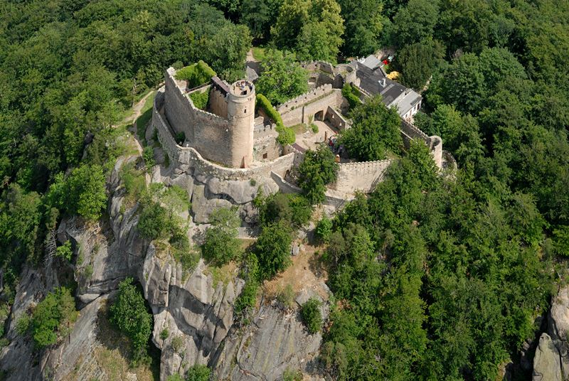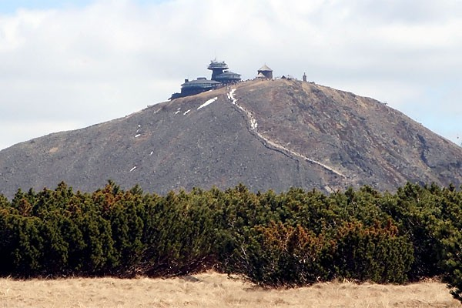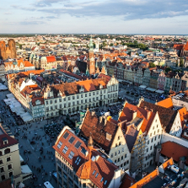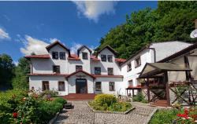

TERMIN : 4-8.05.2020 CENA: 1190 zł grupa 40 osób

CENA ZAWIERA :
- przejazd komfortowym autokarem z WC ,klimatyzacja, DVD, cafe bar lub mini autokarem( grupa 20 osób)
- 4 noclegi w hotelu lub ośrodku lub pensjonacie ( pokoje 2,3,4 osobowe z pełnym węzłem sanitarnym)
- wyżywienie: 4 śniadania,4 obiadokolacje ,1 obiad w drodze powrotnej
- opieka i informacja turystyczna pilota
- ubezpieczenie SIGNAL IDUNA KL,NNW
- przewodnik miejscowy
- zestaw słuchawkowy tour quide
- bilety wstępów: Leśna Huta, Muzeum Mineralogiczne, Świątynia Wang, Kowary-kopalnia uranu

CENA NIE ZAWIERA :
Wydatków własnych
Uwagi: * program wycieczki może ulec zmianom np. kolejność zwiedzania
- wycieczka skalkulowana w oparciu o ceny na dzień 15.06.2019 , w przypadku wzrostów kursów walut , podwyżki cen paliw, podatków, świadczeń hotelowych , opłat turystycznych cena może ulec podwyższeniu.

Biuro Turystyczno-Handlowe „EID-POL” Zezwolenie NR 210 Wojewody Pomorskiego
80-846 GDAŃSK, ul. Kowalska 7/1, Tel.(0-58) 346-32-84, 305-50-92 , Fax (0-58) 320-34-85 biuro@eidpol.com.pl www.eidpol.com.pl

